LAPORAN PRAKTIKUM
PEMROGRAMAN WEB I
MODUL 3



FORM

Oleh:
Denny Mauladinoor NIM. 2510817310012

PROGRAM STUDI TEKNOLOGI INFORMASI
FAKULTAS TEKNIK
UNIVERSITAS LAMBUNG MANGKURAT
APRIL 2026

LEMBAR PENGESAHAN
LAPORAN PRAKTIKUM PEMROGRAMAN WEB I
MODUL 2

Laporan Praktikum Pemrograman Web I Modul 3: Form ini disusun sebagai syarat lulus mata kuliah Praktikum Pemrograman Web I. Laporan Prakitkum ini dikerjakan oleh:

Nama Praktikan : Denny Mauladinoor
NIM : 2510817310012

Menyetujui,  Asisten Praktikum  Muhammad Maulanan Azhari  NIM. 2410817210003 | Mengetahui,  Dosen Penanggung Jawab Praktikum  Nurul Fathanah M., S.Pd., M.T.NIP. 199110252019032018

DAFTAR ISI

LEMBAR PENGESAHAN 2
DAFTAR ISI 3
DAFTAR GAMBAR 5
DAFTAR TABEL 6
SOAL 7
1. Penggunaan input text dalam sebuah form 7
A. Source Code 7
B. Output Program 8
C. Pembahasan 8
2. Penggunaan Input Text berupa Password. 10
A. Source Code 10
B. Output Program 10
C. Pembahasan 10
3. Penggunaan Input text berupa radio button 12
A. Source code 12
B. Output program 12
C. Pembahasan 13
4. Penggunaan checkbox dalam HTML 15
A. Source code 15
B. Output program 16
C. Pembahasan 16
5. Penggunaan submit, reset, dan image sebagai button 18
A. Source code 18
B. Output program 19
C. Pembahasan 19
6. Penggunaan Text area dalam Form 21
A. Source code 21
B. Output program 21
C. Pembahasan 22
7. Penggunaan Select Dropdown dalam Form 24
A. Source code 24
B. Output program 25
C. Pembahasan 25
8. Form 28
A. Source code 28
B. Output program 31
C. Pembahasan 32
GITHUB 34

DAFTAR GAMBAR
Gambar 1 Output Program Soal 1 8
Gambar 2 Output Program Soal 2 10
Gambar 3 Output Program Soal 3 12
Gambar 4 Output Program Soal 4 16
Gambar 5 Output Program Soal 5 19
Gambar 6 Output Program Soal 6 21
Gambar 7 Output Program Soal 7 25
Gambar 8 Output Program Soal 8 31

DAFTAR TABEL
Tabel 1 Source Code Jawaban Soal 1 7
Tabel 2 Source Code Jawaban Soal 2 10
Tabel 3 Source Code Jawaban Soal 3 12
Tabel 4 Source Code Jawaban Soal 4 15
Tabel 5 Source Code Jawaban Soal 5 18
Tabel 6 Source Code Jawaban Soal 6 21
Tabel 7 Source Code Jawaban Soal 7 24
Tabel 8 Source Code Jawaban Soal 8 28

SOAL
Ketikkan setiap kelompok tag dalam sebuah file, simpan dalam folder Anda sendiri yang telah ditentukan, kemudian jalankan di web browser yang telah terinstall.

Penggunaan input text dalam sebuah form

Source Code
Tabel 1 Source Code Jawaban Soal 1
<!DOCTYPE html>
<html>
<head>
<title>Menyisipkan Elemen Berupa Text</title>
</head>
<body>
<br>
<font type="arial" color="black" size="6">Data Diri</font>
<br></br>
<font type="arial" size="5">
Nama: <input type = "text" name = "nama">
<br>
<br>
NIM: <input type = "text" name = "nim" value ="" maxlength="13" size="13">
</font>
</body>
</html>

Output Program
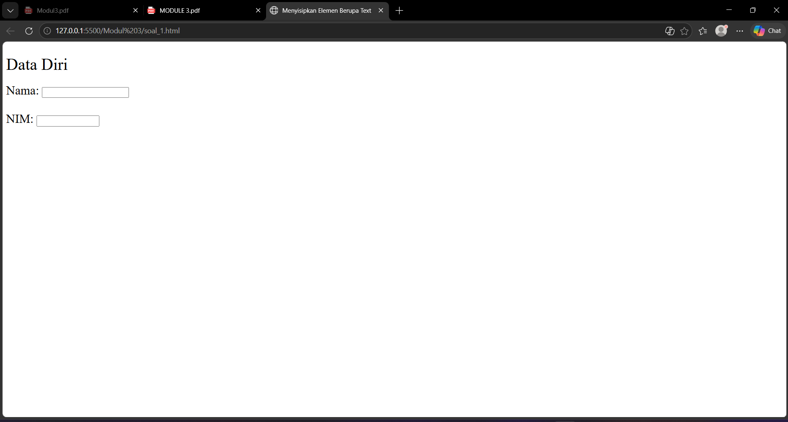
Gambar 1 Output Program Soal 1

Pembahasan
Kode program diawali dengan deklarasi <!DOCTYPE html> yang menunjukkan bahwa dokumen menggunakan standar HTML5. Seluruh isi halaman dibungkus dalam tag <html> sebagai elemen utama.
Pada bagian <head>, terdapat elemen <title> dengan isi “Menyisipkan Elemen Berupa Text” yang berfungsi sebagai judul halaman pada tab browser.
Bagian <body> berisi tampilan sederhana untuk input data diri. Pada awalnya digunakan tag <br> untuk memberikan jarak atau baris baru pada tampilan.
Selanjutnya terdapat elemen:
<font type="arial" color="black" size="6">Data Diri</font>
Tag <font> digunakan untuk mengatur tampilan teks. Atribut type="arial" menentukan jenis huruf yang digunakan, color="black" menentukan warna teks, dan size="6" mengatur ukuran teks.
Elemen <input> dengan atribut type="text" digunakan untuk membuat kotak input satu baris yang memungkinkan pengguna memasukkan teks bebas. Atribut name="nama" berfungsi sebagai identitas field, yang digunakan untuk membedakan data yang dimasukkan oleh pengguna.
Selanjutnya terdapat input kedua:
<input type="text" name="nim" value="" maxlength="13" size="13">
Pada input ini terdapat beberapa atribut penting yang menjadi fokus utama:
- type="text" menunjukkan bahwa input berupa teks satu baris.
- name="nim" berfungsi sebagai penanda field untuk data NIM.
- value="" menentukan nilai awal dari input. Dalam hal ini kosong, sehingga kotak input tidak memiliki isi awal.
- maxlength="13" membatasi jumlah maksimum karakter yang dapat dimasukkan oleh pengguna sebanyak 13 karakter.
- size="13" mengatur lebar tampilan kotak input agar dapat menampilkan sekitar 13 karakter secara visual.
Perbedaan penting antara maxlength dan size terletak pada fungsinya, di mana maxlength membatasi jumlah input yang dapat diketik, sedangkan size hanya mengatur tampilan lebar kotak input.
Secara keseluruhan, kode ini menekankan penggunaan elemen <input type="text"> sebagai sarana untuk menerima input teks dari pengguna, serta memperlihatkan peran atribut name, value, maxlength, dan size dalam mengatur identitas, nilai awal, batasan input, dan tampilan elemen input tersebut.

Penggunaan Input Text berupa Password.

Source Code
Tabel 2 Source Code Jawaban Soal 2
<!DOCTYPE html>
<html>
<head>
<title>Input Password</title>
</head>
<body>
Password: <input type="password" name="nama" size="11" maxlength="9">
</body>
</html>
<!DOCTYPE html>

Output Program
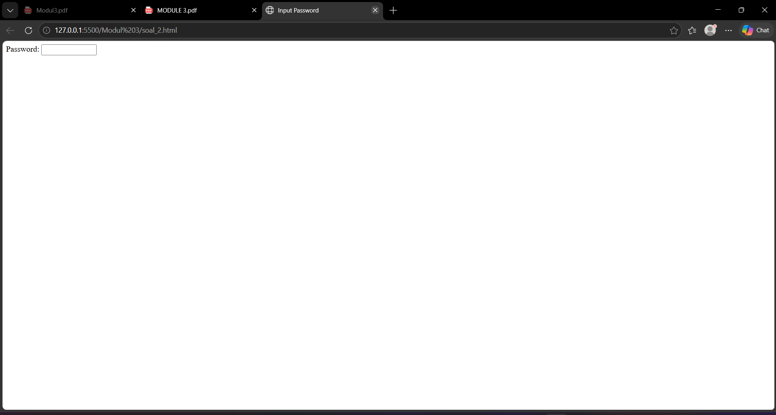
Gambar 2 Output Program Soal 2

Pembahasan
Kode program diawali dengan deklarasi <!DOCTYPE html> yang menunjukkan bahwa dokumen menggunakan standar HTML5. Selanjutnya, seluruh struktur halaman dibungkus dalam tag <html> sebagai elemen utama.
Pada bagian <head>, terdapat elemen <title> dengan isi “Input Password” yang berfungsi sebagai judul halaman pada tab browser.
Bagian <body> memuat sebuah elemen input berupa:
<input type="password" name="nama" size="11" maxlength="9">
Elemen <input> merupakan komponen interaktif dalam HTML yang digunakan untuk menerima data dari pengguna. Atribut yang paling penting pada elemen ini adalah type="password", yang menjadi fokus utama pada kode ini. Atribut tersebut menentukan bahwa input yang dimasukkan oleh pengguna tidak akan ditampilkan dalam bentuk teks biasa, melainkan disamarkan menjadi simbol seperti titik atau bintang (●). Mekanisme ini bertujuan untuk menjaga kerahasiaan data saat pengguna mengetikkan informasi sensitif.
Atribut name="nama" berfungsi sebagai identitas dari field input. Nilai dari atribut name akan menjadi penanda yang digunakan untuk merepresentasikan data yang dimasukkan oleh pengguna. Dengan kata lain, ketika data diambil atau diproses, field ini akan dikenali melalui nama tersebut.
Selanjutnya, atribut size="11" digunakan untuk mengatur lebar tampilan kotak input secara visual. Nilai ini menunjukkan jumlah karakter yang dapat terlihat dalam satu baris pada kotak input, bukan jumlah maksimum karakter yang dapat dimasukkan.
Berbeda dengan size, atribut maxlength="9" berfungsi untuk membatasi jumlah karakter maksimum yang dapat diinput oleh pengguna. Artinya, meskipun kotak input dapat menampilkan hingga 11 karakter secara visual, pengguna hanya diperbolehkan memasukkan maksimal 9 karakter. Perbedaan fungsi antara size dan maxlength ini menjadi hal penting dalam pengaturan input, karena satu mengatur tampilan, sedangkan yang lain mengatur batasan data.
Secara keseluruhan, kode ini menekankan penggunaan atribut type="password" sebagai pembeda utama dari input biasa, serta menunjukkan peran atribut name, size, dan maxlength dalam mengatur identitas, tampilan, dan batasan input pada elemen <input>.

Penggunaan Input text berupa radio button

Source code
Tabel 3 Source Code Jawaban Soal 3
<!DOCTYPE html>
<html>
<head>
<title>Penggunaan Radio Button</title>
</head>
<body>
jenis Kelamin :
<br>
<input type="radio" name="jenis_Kelamin" value="L"> Laki-laki
<br>
<input type="radio" name="jenis_Kelamin" value="P"> Perempuan
<br>
</body>
</html>

Output program
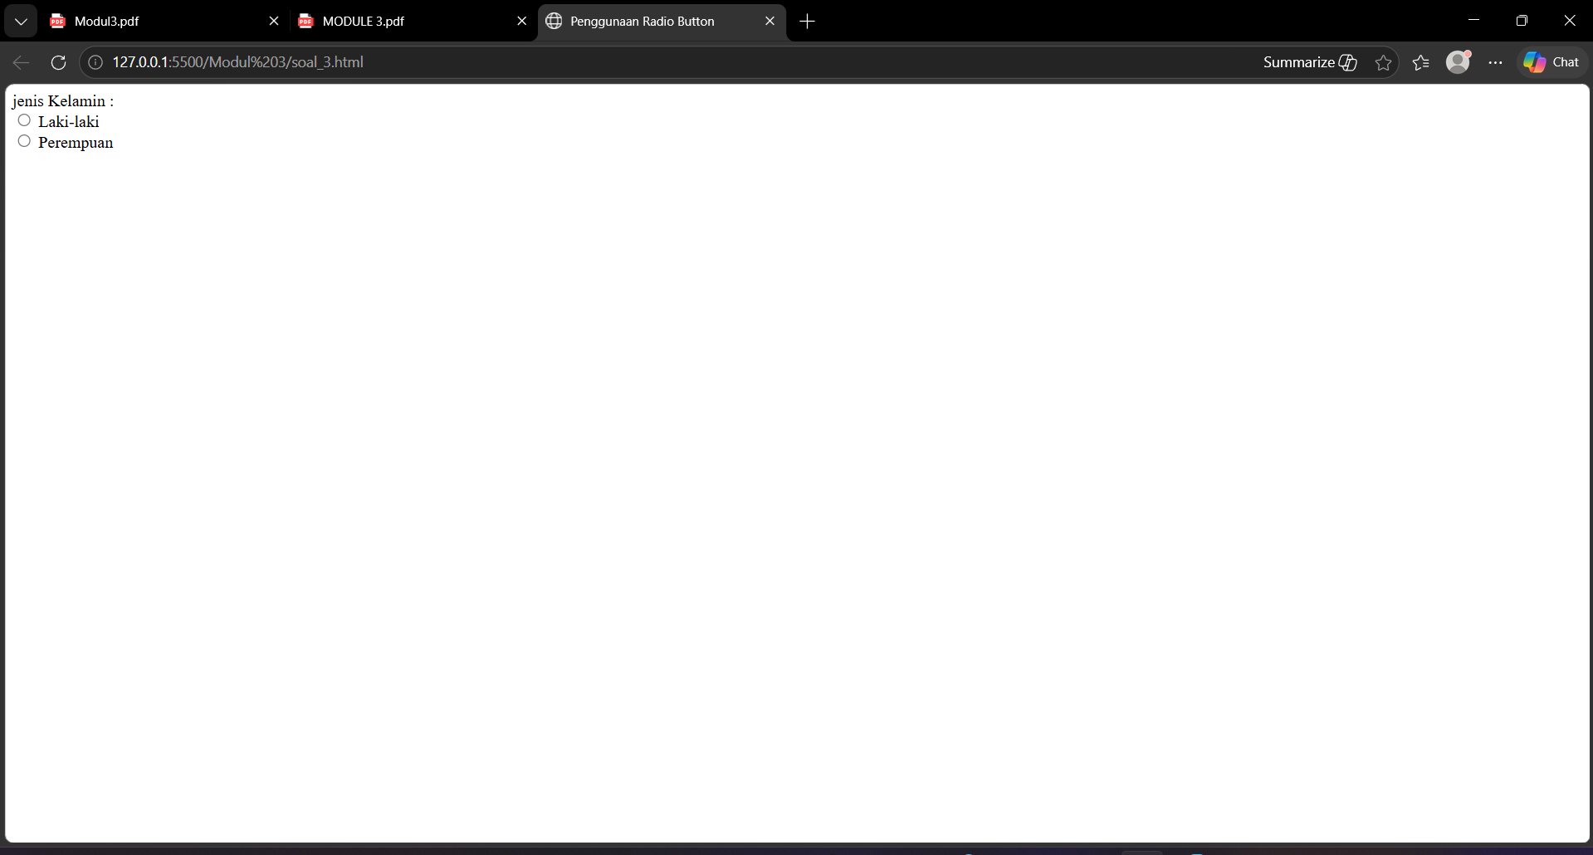
Gambar 3 Output Program Soal 3

Pembahasan
Kode program diawali dengan deklarasi <!DOCTYPE html> yang menunjukkan bahwa dokumen menggunakan standar HTML5. Selanjutnya, struktur utama dokumen dibungkus dalam tag <html> sebagai elemen utama.
Pada bagian <head>, terdapat elemen <title> dengan isi “Penggunaan Radio Button” yang berfungsi sebagai judul halaman pada tab browser.
Bagian <body> memuat elemen input yang digunakan untuk memilih salah satu dari beberapa pilihan, yaitu jenis kelamin. Teks “jenis Kelamin :” ditampilkan sebagai label, diikuti dengan penggunaan tag <br> untuk memberikan pemisah baris.
Elemen utama pada kode ini adalah:
<input type="radio" name="jenis_Kelamin" value="L"> Laki-laki
<input type="radio" name="jenis_Kelamin" value="P"> Perempuan
Tag <input> dengan atribut type="radio" digunakan untuk membuat pilihan berbentuk radio button, di mana pengguna hanya dapat memilih satu opsi dari beberapa pilihan yang tersedia.
Atribut yang menjadi fokus utama adalah name="jenis_Kelamin". Kedua radio button memiliki nilai name yang sama, sehingga keduanya tergabung dalam satu kelompok. Hal ini menyebabkan hanya satu pilihan yang dapat dipilih dalam satu waktu. Jika atribut name berbeda, maka kedua pilihan tersebut dapat dipilih secara bersamaan.
Atribut value digunakan untuk menentukan nilai dari setiap pilihan. Nilai "L" merepresentasikan pilihan “Laki-laki”, sedangkan nilai "P" merepresentasikan pilihan “Perempuan”. Nilai ini yang nantinya akan digunakan sebagai representasi data dari pilihan pengguna.
Penggunaan tag <br> di antara elemen-elemen tersebut bertujuan untuk menampilkan setiap pilihan pada baris yang berbeda agar tampilan lebih rapi dan mudah dibaca.
Secara keseluruhan, kode ini bertujuan untuk memperkenalkan penggunaan radio button dalam HTML, khususnya bagaimana mengelompokkan beberapa pilihan menggunakan atribut name, serta menentukan nilai setiap pilihan menggunakan atribut value.

Penggunaan checkbox dalam HTML

Source code
Tabel 4 Source Code Jawaban Soal 4
<!DOCTYPE html>
<html>
<head>
<title>Penggunaan Check Box</title>
</head>
<body>
Sebutkan Hobi Anda, boleh lebih dari satu :
<br>
<input type="checkbox" name="Hobi_1" value="Menonton"> Menonton
<br>
<input type="checkbox" name="Hobi_2" value="Game"> Bermain Game
<br>
<input type="checkbox" name="Hobi_3" value="Shopping"> Belanja
<br>
<input type="checkbox" name="Hobi_4" value="Mancing"> Memancing
<br>
<input type="checkbox" name="Hobi_5" value="Olahraga"> Olahraga
<br>
</body>
</html>

Output program
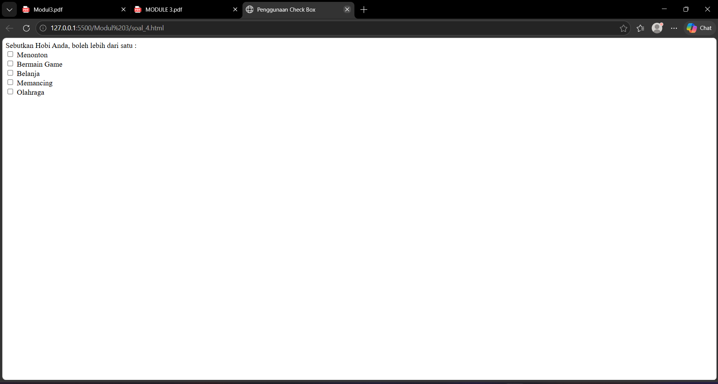
Gambar 4 Output Program Soal 4

Pembahasan
Kode program diawali dengan deklarasi <!DOCTYPE html> yang menunjukkan bahwa dokumen menggunakan standar HTML5. Selanjutnya, struktur utama dokumen dibungkus dalam tag <html> sebagai elemen utama.
Pada bagian <head>, terdapat elemen <title> dengan isi “Penggunaan Check Box” yang berfungsi sebagai judul halaman pada tab browser.
Bagian <body> memuat elemen input yang digunakan untuk memilih lebih dari satu pilihan, yaitu hobi. Teks “Sebutkan Hobi Anda, boleh lebih dari satu :” ditampilkan sebagai instruksi bagi pengguna, diikuti dengan penggunaan tag <br> untuk memisahkan setiap baris.
Elemen utama pada kode ini adalah beberapa tag <input> dengan atribut type="checkbox", seperti berikut:
<input type="checkbox" name="Hobi_1" value="Menonton"> Menonton
<input type="checkbox" name="Hobi_2" value="Game"> Bermain Game
<input type="checkbox" name="Hobi_3" value="Shopping"> Belanja
<input type="checkbox" name="Hobi_4" value="Mancing"> Memancing
<input type="checkbox" name="Hobi_5" value="Olahraga"> Olahraga
Atribut type="checkbox" digunakan untuk membuat elemen pilihan yang memungkinkan pengguna memilih lebih dari satu opsi sekaligus. Berbeda dengan radio button, checkbox tidak membatasi pilihan hanya pada satu opsi.
Setiap checkbox memiliki atribut name yang berbeda, seperti Hobi_1, Hobi_2, dan seterusnya. Perbedaan nilai name ini memungkinkan setiap pilihan diperlakukan sebagai data yang terpisah, sehingga pengguna dapat memilih beberapa hobi secara bersamaan tanpa saling memengaruhi.
Atribut value digunakan untuk menentukan nilai dari masing-masing pilihan. Nilai ini akan merepresentasikan pilihan yang dipilih oleh pengguna, misalnya “Menonton”, “Game”, dan lainnya.
Penggunaan tag <br> di antara setiap elemen bertujuan untuk menampilkan setiap pilihan pada baris yang berbeda, sehingga tampilan menjadi lebih rapi dan mudah dibaca.
Secara keseluruhan, kode ini bertujuan untuk memperkenalkan penggunaan checkbox dalam HTML sebagai elemen input yang memungkinkan pengguna memilih lebih dari satu opsi, serta menunjukkan peran atribut name dan value dalam mengatur identitas dan nilai dari setiap pilihan.

Penggunaan submit, reset, dan image sebagai button

Source code
Tabel 5 Source Code Jawaban Soal 5
<!DOCTYPE html>
<html>
<head>
<title>Konfigurasi Button</title>
</head>
<body>
<form>
<input type="submit" value="kirim" name="Submit">
<input type="reset" value="Ulangi" name="Reset">
<input type="button" value="Batal" name="Cancel">
<input type="Image" name="Gambar" img src="KontakUs.png" width="194" height="90">
</form>
</body>
</html>

Output program
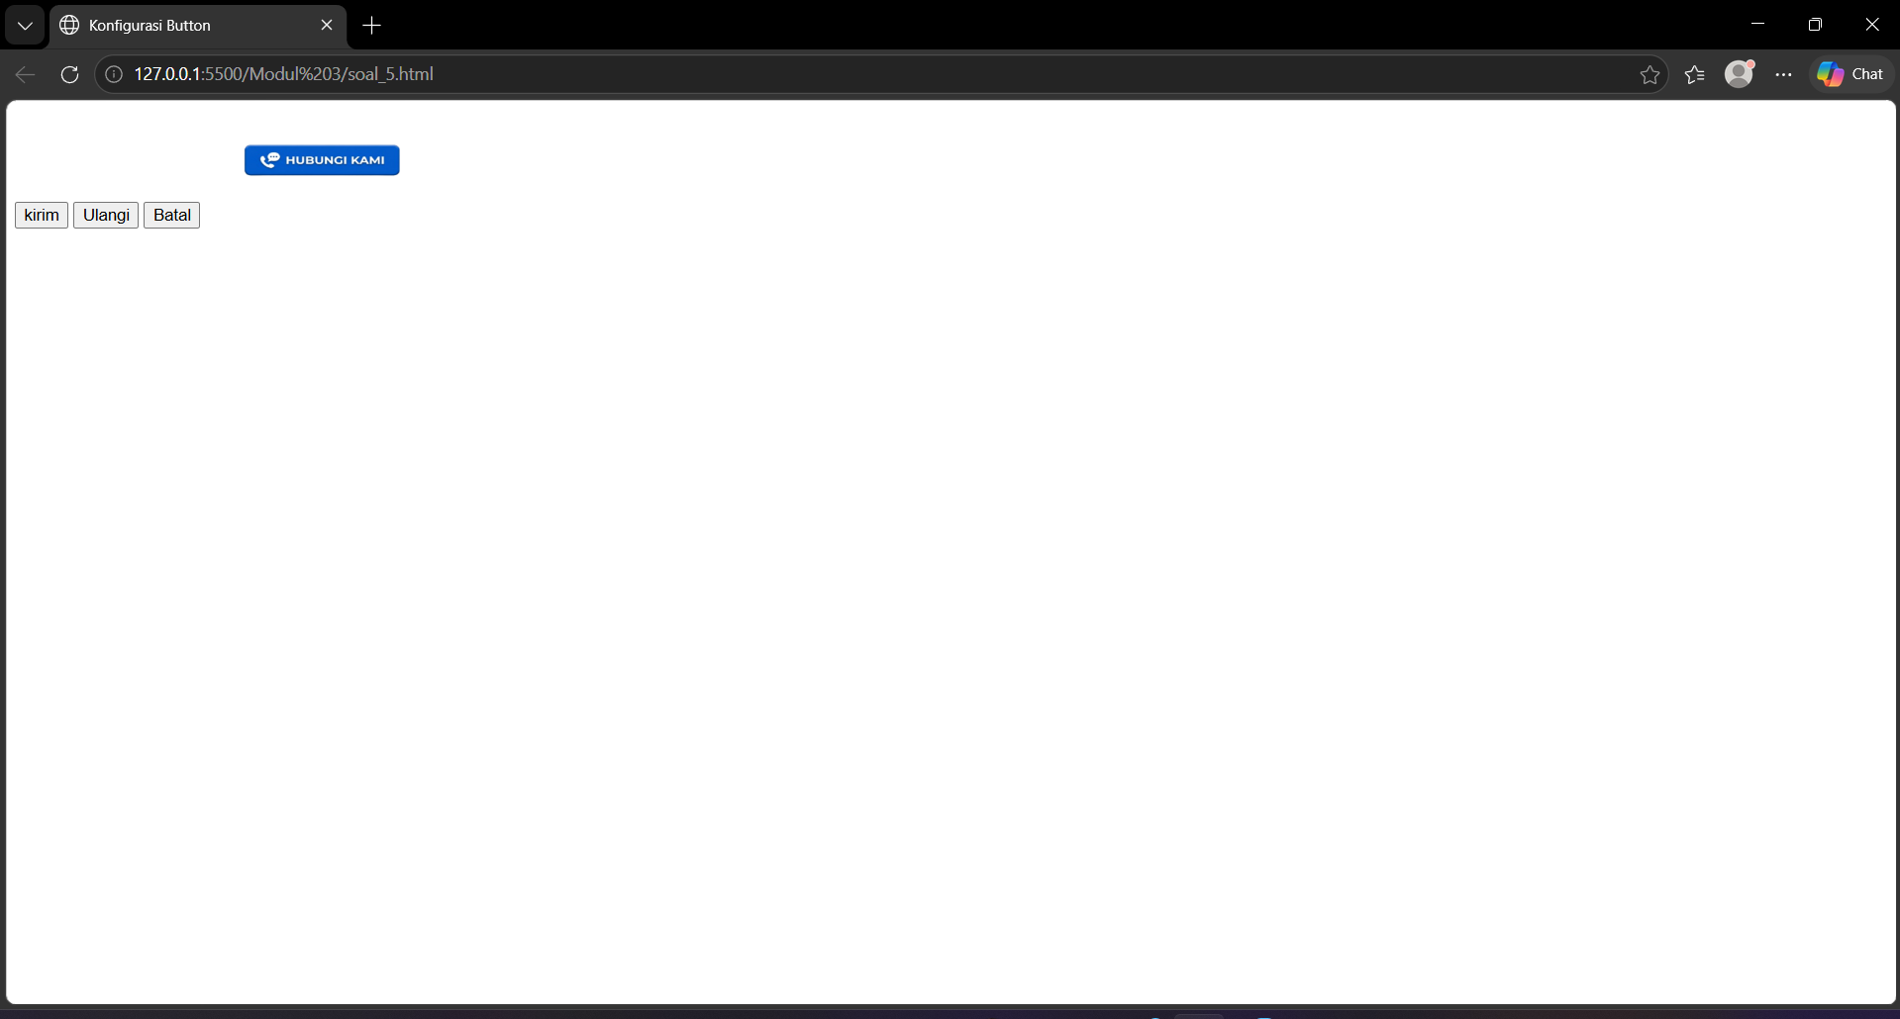
Gambar 5 Output Program Soal 5

Pembahasan
Kode program diawali dengan deklarasi <!DOCTYPE html> yang menunjukkan bahwa dokumen menggunakan standar HTML5. Selanjutnya, struktur utama dokumen dibungkus dalam tag <html>.
Pada bagian <head>, terdapat elemen <title> dengan isi “Konfigurasi Button” yang berfungsi sebagai judul halaman pada tab browser.
Bagian <body> memuat elemen <form> yang digunakan sebagai wadah untuk menampung berbagai elemen input, khususnya tombol (button). Di dalam form tersebut terdapat beberapa jenis tombol yang dibuat menggunakan tag <input> dengan variasi atribut type.
Elemen pertama adalah:
<input type="submit" value="kirim" name="Submit">
Atribut type="submit" berfungsi untuk membuat tombol yang digunakan untuk mengirim data form. Ketika tombol ini diklik, seluruh data dalam form akan dikirim ke tujuan yang ditentukan (meskipun pada kode ini belum terdapat atribut action).

Elemen kedua adalah:
<input type="reset" value="Ulangi" name="Reset">
Atribut type="reset" digunakan untuk membuat tombol yang berfungsi mengembalikan semua input dalam form ke kondisi awal atau mengosongkan field yang telah diisi.
Elemen ketiga adalah:
<input type="button" value="Batal" name="Cancel">
Atribut type="button" digunakan untuk membuat tombol biasa yang tidak memiliki fungsi khusus secara default. Tombol ini biasanya digunakan bersama JavaScript untuk menjalankan aksi tertentu, namun pada kode ini belum diberikan fungsi tambahan.
Elemen terakhir adalah:
<input type="Image" name="Gambar" img src="KontakUs.png" width="194" height="90">
Atribut type="image" digunakan untuk membuat tombol dalam bentuk gambar. Ketika gambar tersebut diklik, fungsinya sama seperti tombol submit, yaitu mengirim data form. Atribut src menentukan lokasi file gambar yang digunakan sebagai tombol, sedangkan width dan height mengatur ukuran tampilan gambar.
Namun demikian, terdapat kesalahan penulisan pada elemen ini, yaitu penggunaan atribut img yang tidak diperlukan. Penulisan yang benar seharusnya langsung menggunakan src tanpa atribut img.
Secara keseluruhan, kode ini bertujuan untuk memperkenalkan berbagai jenis tombol dalam HTML form, yaitu tombol submit, reset, button biasa, dan tombol berbasis gambar, beserta fungsi masing-masing dalam interaksi pengguna pada halaman web.

Penggunaan Text area dalam Form

Source code
Tabel 6 Source Code Jawaban Soal 6
<!DOCTYPE html>
<html>
<head>
<title>Membuat Text Area</title>
</head>
<body>
Deskirpsi Diri:
<br>
<textarea
name="deskripsi" cols="45" rows="5" align="center"> Tuliskan deskripsi singkat tentang anda.
</textarea>
</body>
</html>

Output program
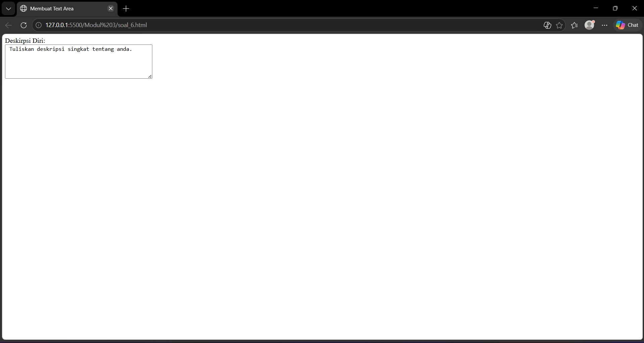
Gambar 6 Output Program Soal 6

Pembahasan
Kode program diawali dengan deklarasi <!DOCTYPE html> yang menunjukkan bahwa dokumen menggunakan standar HTML5. Selanjutnya, struktur utama dokumen dibungkus dalam tag <html> sebagai elemen utama.
Pada bagian <head>, terdapat elemen <title> dengan isi “Membuat Text Area” yang berfungsi sebagai judul halaman pada tab browser.
Bagian <body> memuat elemen yang digunakan untuk menerima input teks dalam jumlah banyak atau lebih dari satu baris. Teks “Deskripsi Diri:” ditampilkan sebagai label, kemudian diikuti dengan tag <br> untuk membuat baris baru.
Elemen utama pada kode ini adalah:
<textarea name="deskripsi" cols="45" rows="5" align="center">
Tuliskan deskripsi singkat tentang anda.
</textarea>
Tag <textarea> digunakan untuk membuat area input teks yang dapat menampung banyak baris (multiline). Berbeda dengan <input type="text"> yang hanya satu baris, <textarea> memungkinkan pengguna menuliskan teks panjang seperti deskripsi atau komentar.
Atribut name="deskripsi" berfungsi sebagai identitas dari field input yang digunakan untuk menampung data deskripsi yang dimasukkan oleh pengguna.
Atribut cols="45" digunakan untuk menentukan lebar area teks dalam jumlah karakter yang dapat ditampilkan secara horizontal, sedangkan rows="5" menentukan tinggi area teks dalam jumlah baris yang terlihat.
Isi teks yang berada di antara tag pembuka dan penutup <textarea> merupakan nilai awal (default value) yang akan ditampilkan di dalam kotak teks saat halaman pertama kali dimuat. Dalam kode ini, teks “Tuliskan deskripsi singkat tentang anda.” berfungsi sebagai petunjuk bagi pengguna.
Atribut align="center" dituliskan pada elemen <textarea>. Secara keseluruhan, kode ini bertujuan untuk memperkenalkan penggunaan elemen <textarea> dalam HTML sebagai input untuk teks panjang, serta penggunaan atribut name, cols, dan rows untuk mengatur identitas dan ukuran area input.

Penggunaan Select Dropdown dalam Form

Source code
Tabel 7 Source Code Jawaban Soal 7
<!DOCTYPE html>
<html>
<head>
<title>Menggunakan Menu Dropdown</title>
</head>
<body>
Silahkan pilih orientasi minat :
<br>
<select name="orientasi_minat">
<option value="dg"> Desain Grafis </option>
<option value="pj"> Programmer Java </option>
<option value="sa"> Sistem Analis </option>
<option value="ds"> Dagelan Saja </option>
</select>
<br>
<br>
<select name="Orientasi_kemampuan" multiple>
<option value="dg"> Desain Grafis </option>
<option value="pj"> Programmer Java </option>
<option value="sa"> Sistem Analis </option>
<option value="it"> Trainer IT </option>
<option value="ds"> Dagelan Saja </option>
</select>
</body>
</html>

Output program
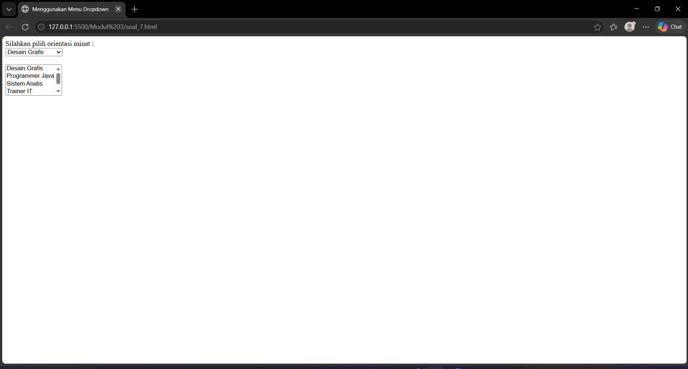
Gambar 7 Output Program Soal 7

Pembahasan
Kode program diawali dengan deklarasi <!DOCTYPE html> yang menunjukkan bahwa dokumen menggunakan standar HTML5. Selanjutnya, seluruh struktur halaman dibungkus dalam tag <html> sebagai elemen utama.
Pada bagian <head>, terdapat elemen <title> dengan isi “Menggunakan Menu Dropdown” yang berfungsi sebagai judul halaman pada tab browser.
Bagian <body> memuat elemen input berupa menu pilihan (dropdown). Teks “Silahkan pilih orientasi minat :” ditampilkan sebagai label, kemudian diikuti dengan tag <br> untuk membuat baris baru.
Elemen utama pertama adalah penggunaan tag <select> tanpa atribut tambahan:
<select name="orientasi_minat">
<option value="dg"> Desain Grafis </option>
<option value="pj"> Programmer Java </option>
<option value="sa"> Sistem Analis </option>
<option value="ds"> Dagelan Saja </option>
</select>
Elemen <select> ini berfungsi untuk membuat menu dropdown yang hanya memungkinkan pengguna memilih satu opsi. Atribut name="orientasi_minat" berfungsi sebagai identitas field. Di dalamnya terdapat beberapa tag <option> yang merepresentasikan pilihan yang tersedia. Atribut value pada setiap <option> menyimpan nilai yang mewakili pilihan tersebut, sedangkan teks di antara tag <option> merupakan tampilan yang dilihat oleh pengguna. Secara default, pilihan pertama akan otomatis terpilih saat halaman dimuat.
Selanjutnya terdapat elemen <select> kedua dengan atribut multiple:
<select name="Orientasi_kemampuan" multiple>
<option value="dg"> Desain Grafis </option>
<option value="pj"> Programmer Java </option>
<option value="sa"> Sistem Analis </option>
<option value="it"> Trainer IT </option>
<option value="ds"> Dagelan Saja </option>
</select>
Berbeda dengan sebelumnya, atribut multiple memungkinkan pengguna memilih lebih dari satu opsi sekaligus. Tampilan elemen ini berubah menjadi daftar pilihan (list box), bukan dropdown biasa. Pengguna dapat memilih beberapa opsi dengan bantuan kombinasi tombol seperti Ctrl atau Shift.
Atribut name="Orientasi_kemampuan" tetap berfungsi sebagai identitas field, sedangkan setiap opsi memiliki atribut value masing-masing sebagai representasi data.
Penggunaan tag <br> di antara elemen-elemen tersebut bertujuan untuk memberikan jarak agar tampilan lebih rapi.
Secara keseluruhan, kode ini bertujuan untuk memperkenalkan penggunaan elemen <select> dan <option> dalam HTML untuk membuat menu pilihan, serta menunjukkan perbedaan antara dropdown tunggal dan daftar pilihan dengan kemampuan memilih lebih dari satu menggunakan atribut multiple.

Form

Source code
Tabel 8 Source Code Jawaban Soal 8
<!DOCTYPE html>
<html>
<head>
<title>Form Pendaftaran Kursus</title>
</head>
<body>
<table border="1" cellpadding="0" cellspacing="2" width="50%" align="center" >
<tr>
<td>
<table border="0" cellpadding="10" cellspacing="0" width="100%" bgcolor="lightblue">
<tr align="center">
<th height="100px" align="center" valign="top">
<font color="red" size="24">Pendaftaran Kursus</font>
</th>
</tr>
</table>
</td>
</tr>
<tr>
<form>
<td bgcolor="grey">
<table border="0" cellpadding="2" cellspacing="0" width="100%">
<tr height="50px">
<th align="left" colspan="2" valign="top"><font size="4">DATA DIRI</font></th>
</tr>
<tr>
<td width="30%">Nama</td>
<td><input type="text" size="25"></td>
</tr>
<tr>
<td>Nim</td>
<td><input type="text" size="25" maxlength="13"></td>
</tr>
<tr>
<td>E-mail</td>
<td><input type="text" size="25"></td>
</tr>
<tr>
<td>Tanggal Lahir</td>
<td><input type="text" value="hh/bb/tttt"></td>
</tr>
<tr>
<td valign="top">Jenis Kelamin</td>
<td>
<input type="radio" name="jk"> Laki-laki<br>
<input type="radio" name="jk"> Perempuan
</td>
</tr>
<tr>
<td valign="top">Pilihan Program Kursus</td>
<td><input type="checkbox" name="program" value="c#"> C# <br>
<input type="checkbox" name="program" value="java"> Java<br>
<input type="checkbox" name="program" value="sql"> SQL <br>
<input type="checkbox" name="program" value="html dan php"> HTML dan PHP
</td>
</tr>
<tr height="125px">
<td valign="top">Pilihan hari/Jam kursus</td>
<td valign="top">
<select name="orientasi_minat">
<option value="senin_rabu_09">Senin - Rabu / 09.00 - 11.00</option>
<option value="senin_rabu_13">Senin - Rabu / 13.00 - 15.00</option>
<option value="selasa_kamis_09">Selasa - Kamis / 09.00 - 11.00</option>
<option value="selasa_kamis_13">Selasa - Kamis / 13.00 - 15.00</option>
<option value="jumat_09">Jumat / 09.00 - 11.00 </option>
<option value="sabtu_minggu">Sabtu - Minggu / 10.00 - 15.00</option>
</select>
</td>
</tr>
</table>
</td>
</form>
</tr>
<tr>
<td bgcolor="#f08080">
<table border="0" cellpadding="2" cellspacing="0" width="100%">
<tr>
<td>Komentar Anda</td>
</tr>
<tr>
<td>
<textarea
name="deskripsi" cols="45" rows="5" align="center">
</textarea>
</td>
</tr>
<tr>
<td height="50px" valign="top">
<form>
<input type="reset" value="Reset" name="Reset">
<input type="submit" value="Submit" name="Submit">
<input type="button" value="Cancel" name="Cancel">
</form>
</td>
</tr>
</table>
</td>
</tr>
</table>
</body>
</html>

Output program
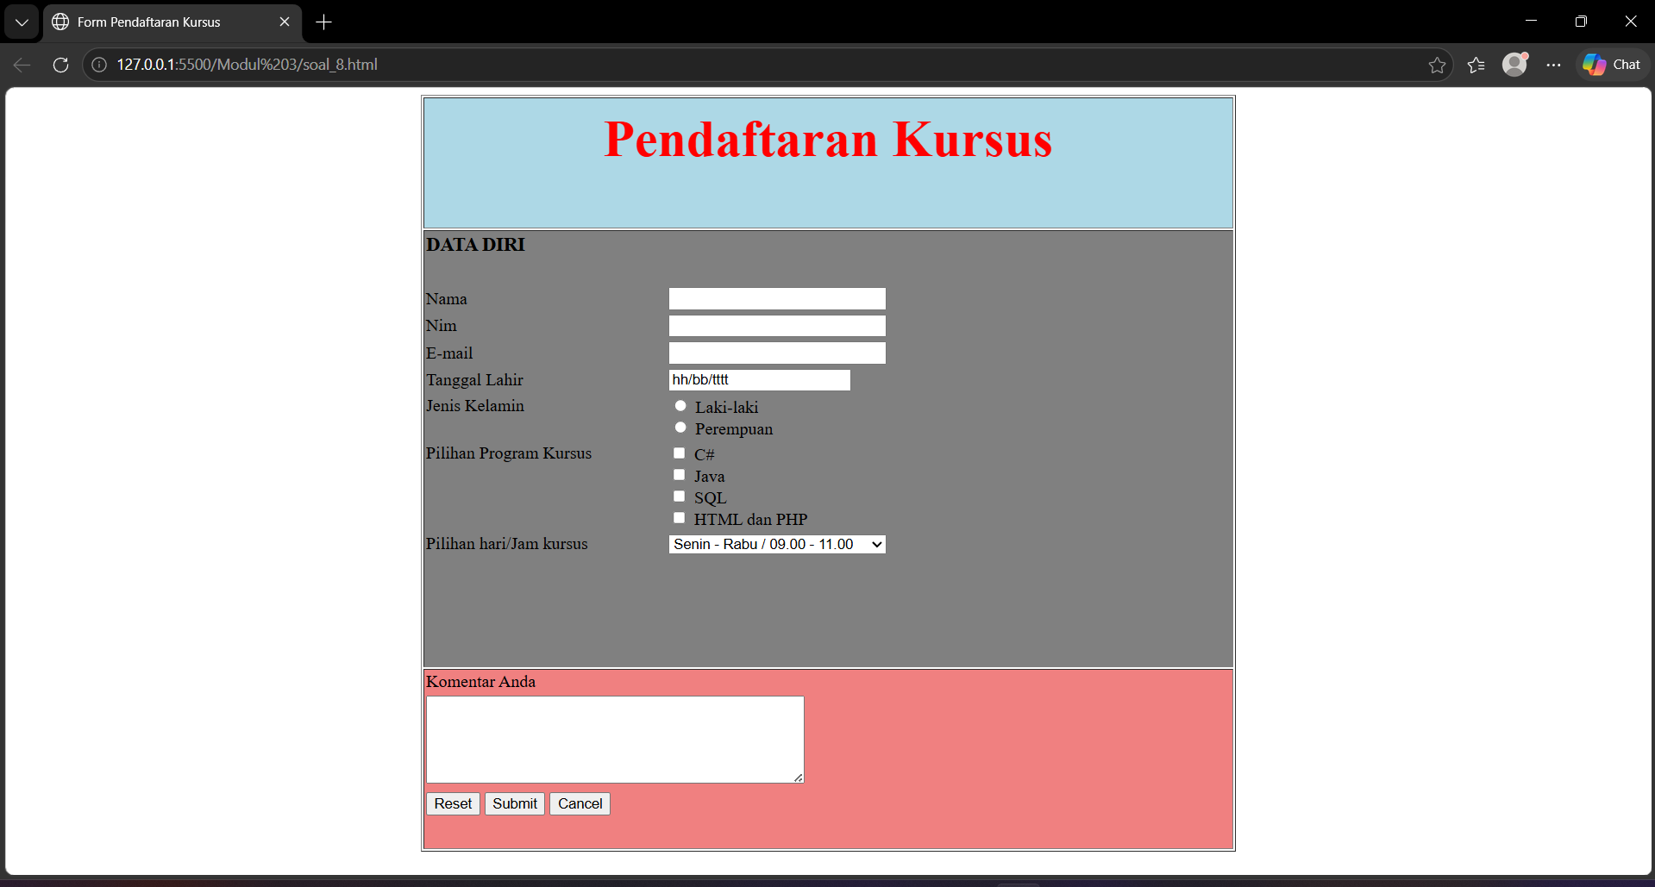
Gambar 8 Output Program Soal 8

Pembahasan
Kode program diawali dengan deklarasi <!DOCTYPE html> yang menunjukkan bahwa dokumen menggunakan standar HTML5. Seluruh struktur halaman dibungkus dalam tag <html> sebagai elemen utama.
Pada bagian <head>, terdapat elemen <title> dengan isi “Form Pendaftaran Kursus” yang berfungsi sebagai judul halaman pada tab browser.
Bagian <body> memuat sebuah form yang disusun menggunakan elemen <table> untuk mengatur tata letak. Tabel utama memiliki atribut border, cellpadding, cellspacing, width, dan align yang berfungsi untuk mengatur tampilan tabel agar berada di tengah halaman dan memiliki jarak antar sel yang sesuai.
Bagian header dibuat menggunakan tabel bersarang dengan atribut bgcolor="lightblue". Di dalamnya terdapat teks “Pendaftaran Kursus” yang ditampilkan menggunakan tag <font> dengan ukuran besar dan warna merah, serta diratakan ke tengah.
Bagian isi form dibungkus dalam elemen <form>, yang berisi tabel dengan beberapa baris (<tr>) untuk menampilkan label dan field input. Elemen input yang digunakan meliputi:
- <input type="text"> untuk data nama, NIM, dan email
- <input type="text" value="hh/bb/tttt"> untuk tanggal lahir
- <input type="radio" name="jk"> untuk memilih jenis kelamin (hanya satu pilihan)
- <input type="checkbox" name="program"> untuk memilih program kursus (lebih dari satu pilihan)
- <select> dan <option> untuk memilih jadwal kursus
Pada bagian akhir, terdapat elemen <textarea> yang digunakan untuk menampung komentar dari pengguna. Atribut cols dan rows mengatur ukuran area teks.
Di bawahnya terdapat tombol:
- type="reset" untuk mengosongkan form
- type="submit" untuk mengirim data
- type="button" sebagai tombol tambahan
Secara keseluruhan, kode ini merupakan implementasi form lengkap yang menggabungkan berbagai jenis input dalam satu halaman dengan tata letak berbasis tabel.

GITHUB
https://github.com/dennymauladinoor23-pdf/Praktikum-Pempro-Web-1

